Un artist nedescoperit. *”Dacă de mâine nu aș mai putea creea, eu cred că aș înnebuni.”*

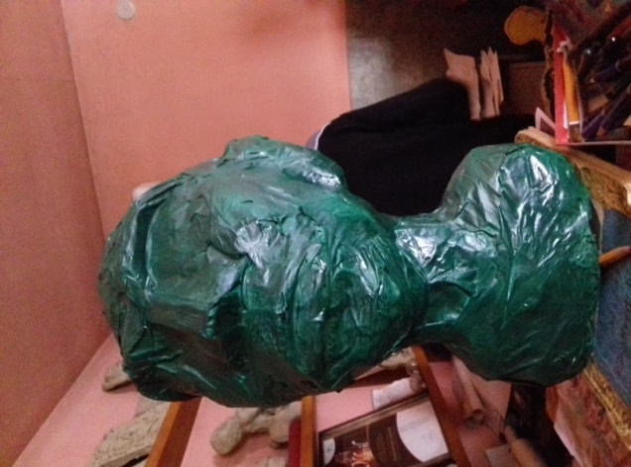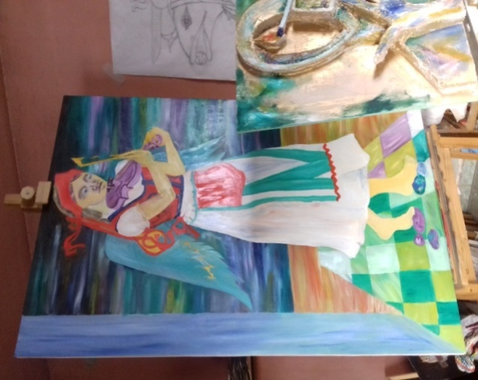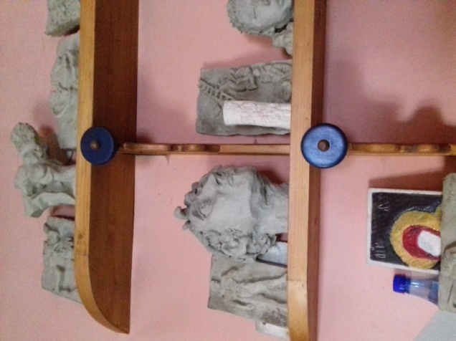Kékedi Ronáld este un tânăr artist din comuna Lunca Mureșului, județul Alba și este unul dintre puținii locuitori care se remarcă prin talent, devotament și pasiune. Deși nu are studii suficiente pentru a se numi artist în toată regula, tânărul de 28 de ani demonstrează contrariul prin operele sale. A studiat abia șase luni la Facultatea de Arte Plastice din Cluj Napoca, și a renunțat din motive financiare și personale. Este pictor, grafician, sculptor și adept al artiștilor din perioada renascentistă. Văzându-l pe stradă, poți observa un om simplu, unul ca toți ceilalți. Părerea ți-o schimbi în momentul în care acesta începe să-ți vorbească. Poți recunoaște ușor vorbind cu el, că nu este un om deosebit, iar viziunea lui despre lume este una originală, specifică artiștilor, una chiar greu de descifrată. Posesor al premiului Communitas al doilea an la rând, Ronáld are aspirații înalte. Într-o dezordine specifică, lucrările artistului luminează și colorează încăperea destul de aglomerată, care este defapt atelierul acestuia. Pe lângă picturi, ochiul ți se oprește pe raftul aglomerat cu sculpturi confecționate din ghips și din argilă, pe tablourile trei dimensionale și pe ustensilele profesionale, așezate într-o oarecare ordine cronologică imposibil de descifrată. Atmosfera atelierului redă în totalitate caracterul artistului. Privind creațiile acestuia descoperim un om sensibil, singuratic, atent la detalii și profund preocupat de marile întrebări ale vieții și de biblie.

* Cum ai început să pictezi și cine te-a susținut?

Desenez, pictez de când mă știu. Pot spune că din grădiniță până în prezent. Când eram mic, pe la unsprezece ani am primit cadou o carte despre cum se construiește un film de animație, m-a fașcinat acea carte. Am citit-o până la capăt, iar dupa mi-am construit singur propriul desen animat pe foaie. Am desenat totul din capul meu, fără să copiez de la televizor sau din cărți. Am fost susținut de mama mea cel mai mult, tatăl meu cred că și-a dorit să devin altceva. De mic eram un fel de ”ucenic” al domnului Albert Ferencz, mergeam la el și mă învăța una-alta. Prin intermediul lui am reușit să învăț lângă un pictor în toată regula, timp de trei ani. Petreceam câte doua ore zilnic la el. Mă punea să privesc picturile marilor artiști, precum Pablo Picasso sau Boticelli și trebuiea să pictez și eu ceva asemănător, utilizând elemente și tehnici specifice.

* Ce te inspiră? Cum ți-ai descrie stilul?

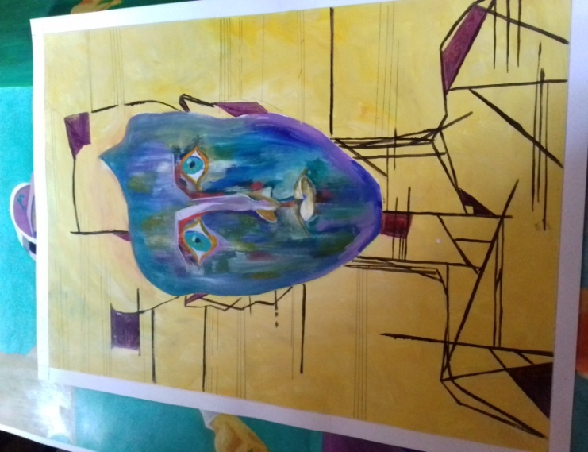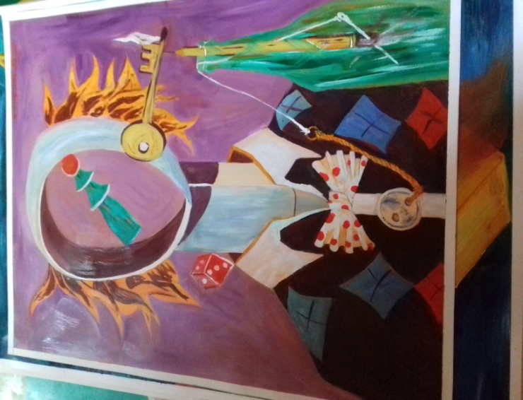Dese ori visez ceea ce pictez. Mă isnpiră lumea care mă înconjoară, toate elementele. Uneori este deajuns să fiu în atelier, cu pensula în mână și cu pânza în fața mea, procesul fiind unul involuntar. Lumea pe care o ilustrez atât în picturile mele, cât și în sculpturile mele este o lume a increatului combinat cu o lume pe cale de moarte. Lumea se schimbă fundamental de la un secol la altul, chiar de la un an la altul, iar artistul trebuie să țină pasul. Stilul meu în pictură este specific mie, felului meu de a fi.

* De ce ai ales să rămâi în Lunca Mureșului? Reușești să trăiești din pasiunea ta?

Nu aș pleca într-un oraș de exemplu, fiindcă în orașele mari sunt destui artiști. Cei de la oraș nu cred că pot aprecia în totalitate munca unui artist, poate pentru că aceștia cunosc și știu prea multe. Acești oameni sunt și mai răi. Rămân aici, fiindcă aici m-am născut și reușesc să-mi vând tablourile destul de ușor, prin intermediul prietenilor mei și prin intermediul facebookului. Nu am încă o pagină proprie special concepută pentru vânzarea operelor male, dar am luat în calcul idea. Fiind posesorul proiectului Communitas, primesc lunar o sumă de bani, iar astfel pot să mă perfecționez. Îmi pot achiziționa ustensilele, mă pot deplasa la unele galerii de artă. Astfel sun în continuă mișcare. Faptul că locuiesc în Lunca Mureșului nu este un obstacol. Am avut comenzi din Cluj, Alba Iulia și chiar și din Ungaria, iar comenzile nu se limitează doar aici. Unii mă caută pentru picturi pe pereți.

* Cât durează până finalizezi o lucrare?

Depinde. Unele lucrări le finalizez, însă peste două-trei luni realizez că trebuie să schimb ceva. O operă de a mea, din 2014 a fost finalizată abia anul acesta, deoarece acum consider că este perfect. S-a întâmplat să termin o lucrare chiar și într-o zi sau doua, depinde de starea în care mă aflu.

* S-a întâmplat vreodată să rămâi fără inspirație? Ce faci în aceste situații?

Dacă de exemplu fac o pauză și nu pictez un timp, am impresia că mă blochez și-mi vin ideile foarte greu. În aceste situații desenez, orice, fac schițe, trag linii.

* De când te preocupă sculptatul?

Am început să creez diferite forme la șaisprezece ani. Prima mea operă este un delfin. Încă îl am și sunt foarte mândru de el. Prima dată am lucrat cu lut, apoi am trecut la materiale mai serioase, precum piatra sau marmură. Este un alt fel de a-mi transpune ideile, gândurile și cele din interiorul meu. Sculptatul, ca și pictura face parte din mine.

* Unde te vezi peste cinci ani? Ce planuri ai pe viitor?

Visul meu este să mă fac cunoscut, iar operele mele să fie prezente în cele mai mari galerii de artă din Europa. Mi-ar placea ca cele create de mine să ajungă în America. Un vis mai apropiat ar fi organizarea unei prezentări la Cluj în anul 2017. Peste cinci ani… hmm… momentan am impresia că visele mele ușor-ușor încep să devină realitate. Mă văd un om realizat și poate sună puțin egoist, dar un om apreciat.